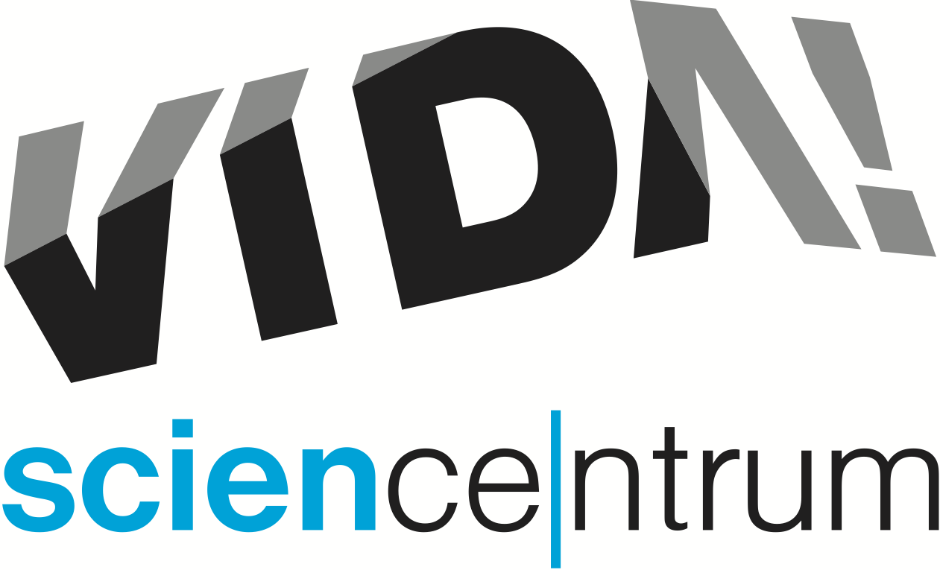
Objevte v sobě superhrdinu ve VIDA!
tisková zpráva │ Brno │27. 9. 2016
Moravian Science Centre Brno,
příspěvková organizace
Křížkovského 554/12
603 00 Brno
tel: (+420) 730 896 545
info@vida.cz, www.vida.cz

Začátek října bude v brněnském zábavním vědeckém parku VIDA! věnován tématu superhrdinů. „Věříme, že každý z nás je v něčem skvělý, umí něco, co jiní neumějí. Byli bychom rádi, kdyby se naši návštěvníci pokusili tyto své superschopnosti společně s námi objevovat,“ říká Sven Dražan, manažer programu VIDA!.“ Lukáš Richter, ředitel VIDA!, dodává: „Věříme, že téma superhrdinů je atraktivní jak pro dospělé, tak pro děti. Proto jsme připravili hned dvě akce – ve čtvrtek 6. října večerní party VIDA! After Dark a v sobotu 8. října rodinný den..“
Na účastníky čeká jedinečný program. Pro ty, kteří rádi poměřují své síly, je v expozici centra hned několik vhodných exponátů – mohou si změřit výšku svého výskoku, postřeh, zorný úhel, čas, jak dlouho vydrží na balanční desce a další. Jaké to je být superhrdinou zažijí však návštěvníci i u jiných exponátů. „Mohou tu rozpoutat tornádo nebo vichřici, zahalit domy do husté mlhy, projet se na kole po laně nebo zmrazit vlastní stín,“ láká do VIDA! její ředitel. Zcela jedinečnou součástí programu bude laserové bludiště nebo superhrdinské dílny. V sobotu na účastníky akce čeká možnost nakreslit si vlastního superhrdinu s Lukášem Fibrichem, tvůrcem kocoura Mourrisona z časopisu ABC, a komiks s Petrem Koplem, autorem Dechberoucího Zázraku. Na čtvrteční akci VIDA! After Dark: SUPERHEROES se zase chystá speciální science show. Na obě akce je možné přijít v kostýmu superhrdiny a získat tak poloviční vstupné.

VIDA! Superhrdinové
sobota 8. října, 10:00 – 18:00
vstupné: standardní

Využijte jedinečné příležitosti setkat se tváří v tvář se Supermanem či Batmanem. Objevte superhrdinu sami v sobě! Otestujte své superschopnosti a porovnejte je s ostatními. Užijte si superhrdinské dílny, projděte laserovým bludištěm nebo si nakreslete vlastního superhrdinu s Lukášem Fibrichem, tvůrcem kocoura Mourrisona z ABC, nebo krátký komiks s Petrem Koplem, autorem Dechberoucího Zázraku. Přijďte v kostýmu a získejte 50% slevu na vstupné!

VIDA! After Dark: SUPERHEROES
čtvrtek 6. října 2016, 19:00 – 23:00
vstupné: 100 Kč (s kostýmem superhrdiny 50% sleva)

Každý první čtvrtek v měsíci je brněnské science centrum otevřeno až do noci. Pokaždé má tato party mezi exponáty jiné téma, vždycky však nezapomenutelnou atmosféru. Přijďte se přesvědčit, že VIDA! rozhodně není jen pro děti.
V říjnu má akce VIDA! After Dark podtitul SUPERHEROES a nabízí možnost objevit vlastní superschopnosti a poměřit je například s Wolverinem, Thorem či Supergirl. Těšit se můžete na laserové bludiště a speciální superhrdinskou science show.

Další akce VIDA! science centra během října:

Barevný podzim
Nedělní programy pro rodiny
Každou říjnovou neděli, 11:00 – 17:00 (délka programu cca 30 minut, přesné začátky se dozvíte na pokladně)
vstupné: 30 Kč/skupina (2–3 os.)

Podzimní příroda kolem nás hraje všemi barvami. Chcete si také hrát s různými barevnými odstíny a vyzkoušet si, jak vznikají? Nebo poodhalit tajemství bílého světla, které nás obklopuje? Navštivte nedělní říjnové dílny, kde se naučíte vykouzlit barevnou duhu v obyčejném mléce nebo si vyrobit svůj vlastní funkční kaleidoskop.
www.vida.cz/nedelniprogramy

VIDA! MĚSTO

součástí cyklu VIDA! VĚDA! – přednášky + věda na vlastní kůži
úterý 11. října 2016 v 18:00
přednášející: Ing. arch. Roman Čerbák a Ing. arch. Martin Klenovský
vstupné: 50 Kč/os.
Jak funguje město a co jej dělá dobrým nebo špatným? Probereme vše, co s tím souvisí, od historie urbanismu přes jeho základní principy a zákonitosti po zajímavé příklady stavby měst z minulosti i současnosti. Můžete si vyzkoušet své znalosti měst, zjistit, co vše se dá vyčíst z různých druhů urbanistických plánů, nebo si navrhnout vlastní město.

VIDA! science centrum
Křížkovského 12, Brno
www.vida.cz
www.facebook.com/vidabrno

Zábavní vědecký park VIDA! provozuje Moravian Science Centre Brno, příspěvková organizace Jihomoravského kraje.
Moravian Science Centre Brno, p. o. je členem České asociace science center.

